Kỹ năng cơ bản giúp bạn nâng cao điểm số IELTS

IELTS (International English Language Testing System) ngày càng trở nên phổ biến và cần thiết hơn trong học tập và làm việc. Tuy nhiên, nhiều người học vẫn cảm thấy IELTS hơi quá sức, khó có thể vượt qua ngưỡng 5.5 – 6.5 cho dù đã trang bị tương đối nhiều kỹ năng khi luyện thi. Vậy đâu là những kỹ năng nền tảng nhất thường bị bỏ qua khi luyện thi IELTS?
Theo đánh giá của những người đã từng luyện thi Ielts cũng như những giáo viên IELTS giàu kinh nghiệm, thang điểm IELTS có thể được chia ra làm ba khoảng:
Khoảng 1.0 tới 6.0: Khoảng điểm khá “thông dụng”, những người luyện thi IELTS đã nắm chắc những kiến thức và “mẹo” cơ bản hoàn toàn có khả năng đạt được khoảng điểm này sau thời gian luyện thi từ sáu tháng tới một năm;
Khoảng 6.5 tới 7.5: Khoảng điểm yêu cầu người luyện thi cần đầu tư nhiều hơn, nắm rất chắc các kỹ năng và phương pháp thực hiện bài thi, biết cách sử dụng các từ vựng và cấu trúc chuyên sâu trong phần thi viết và nói;
Khoảng điểm từ 8.0 trở lên: Khoảng điểm cao, yêu cầu người thi sử dụng thành thạo các kỹ năng và từ vựng Tiếng Anh gần tương đương người bản địa.
Trong thực tế, nhiều người từng thi IELTS, tuy đã có nhiều “mẹo” thi và sở hữu vốn từ vựng tương đối nhiều, vẫn không thể vượt qua mức điểm 6.5. Lý do vì họ có thể đã quên mất những kỹ năng nền tảng nhất của Tiếng Anh và phần thi của họ bị trừ điểm ở những lỗi sai tưởng như vô cùng nhỏ.
Vậy nên, nếu bạn cũng là một người đang luyện thi IELTS và cũng đang “đau đầu” với những bài thi thử không đạt được số điểm như kỳ vọng, có thể bạn nên nhìn nhận lại xem mình đã có những kỹ năng nền tảng hay chưa. Chính những kỹ năng này sẽ là nhân tố hoàn thiện cho phần thi của bạn và sau đó là nền tảng vững chắc giúp bạn tự tin sử dụng Tiếng Anh không chỉ để thi IELTS mà còn để làm việc và kết nối với mọi người.

Phần thi nghe
Được đánh giá là phần thi dễ “ăn điểm” hơn cả, phần thi nghe thường sẽ là phần thi đầu tiên trong các kỳ thi IELTS. Thực chất, các đoạn hội thoại, đoạn mô tả ngắn gọn hoặc các đoạn thông báo được sử dụng trong phần thi nghe được thiết kế tương đối dễ. Chúng được sử dụng để làm đề thi tại nhiều quốc gia trên thế giới, vì thế mà chúng sẽ không quá nhanh, không quá chậm, các từ ngữ nhìn chung được phát âm rất chuẩn và rõ ràng.
Tuy nhiên, một trong những “bẫy” hay gặp nhất trong phần thi nghe là “twist”, đặc biệt là trong phần 3 và phần 4 của bài thi nghe khi người thi được yêu cầu phải nghe, hiểu và đôi lúc còn phải tư duy để đưa ra được đáp án chính xác. Các “twist” này là những đoạn gồm từ một cho tới ba câu ngắn mà người nói phủ định ý của chính mình.
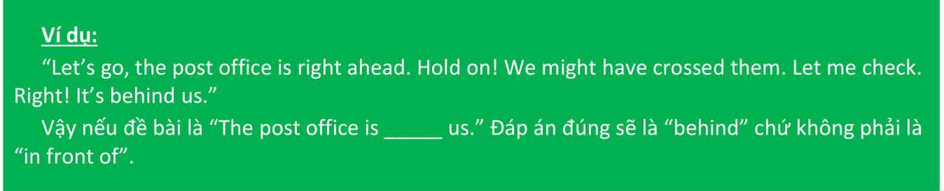
Đây chính là một dạng “twist” thường gặp. Cái “bẫy” này khiến nhiều người trả lời sai do quá tự tin vào khả năng nghe của mình. Họ thường nghe lướt, bắt được từ khoá (ví dụ: post office) và chú ý vào đặc điểm mô tả (ví dụ: right ahead) để trả lời. Trong khi đang rất tự tin và ghi lại phần trả lời, người thi đã bỏ qua phần “twist” còn quan trọng hơn và do đó đưa ra đáp án không chính xác.
Cá biệt, một số phần thi nghe (người viết bài này đã từng gặp) đưa ra “double twist”. Tức là, người nói có vẻ không chắc chắn vào ý kiến của mình và phủ nhận tới hai lần.
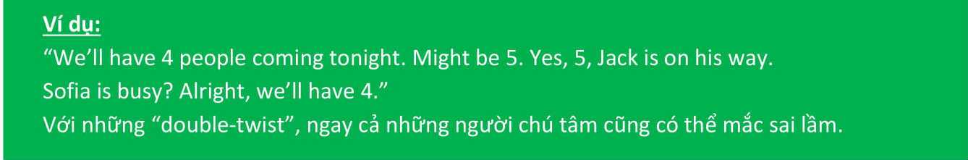
Vậy, kỹ năng cơ bản mà bạn cần chú ý đối với bài thi nghe đó là sự cẩn thận. Đừng để mình rơi vào cái “bẫy” tự tin của chính mình. Hãy lắng nghe chú tâm vào phần quan trọng nhưng đừng bỏ lỡ một hoặc hai câu sau đó, rất có thể đó chính là thông tin mấu chốt mà bạn cần quan tâm hơn cả.
Một trong những cách rất hiệu quả để tránh “twist” đó là bạn hãy tự nghĩ ra phương pháp ghi lại đáp án một cách nhanh (để không bỏ lỡ các thông tin tiếp theo) và rõ ràng (để bạn có thể hiểu được ý nghĩa của chúng).
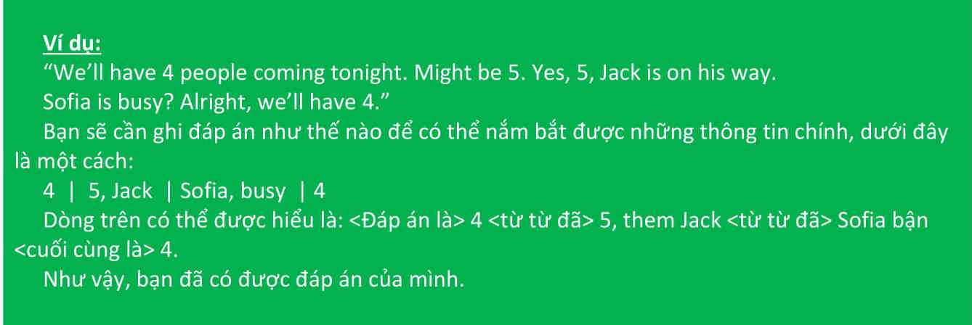

Phần thi đọc
Thông thường, phần thi đọc được thực hiện ngay sau phần thi nghe. Đây được đánh giá là phần thi dễ thứ hai sau phần thi nghe mà các bạn có thể luyện và tự tin giành điểm.
Phân tích một cách kỹ hơn, các phần thi được sắp xếp từ dễ đến khó theo số lượng các kỹ năng mà các bạn cần áp dụng khi thực hiện:
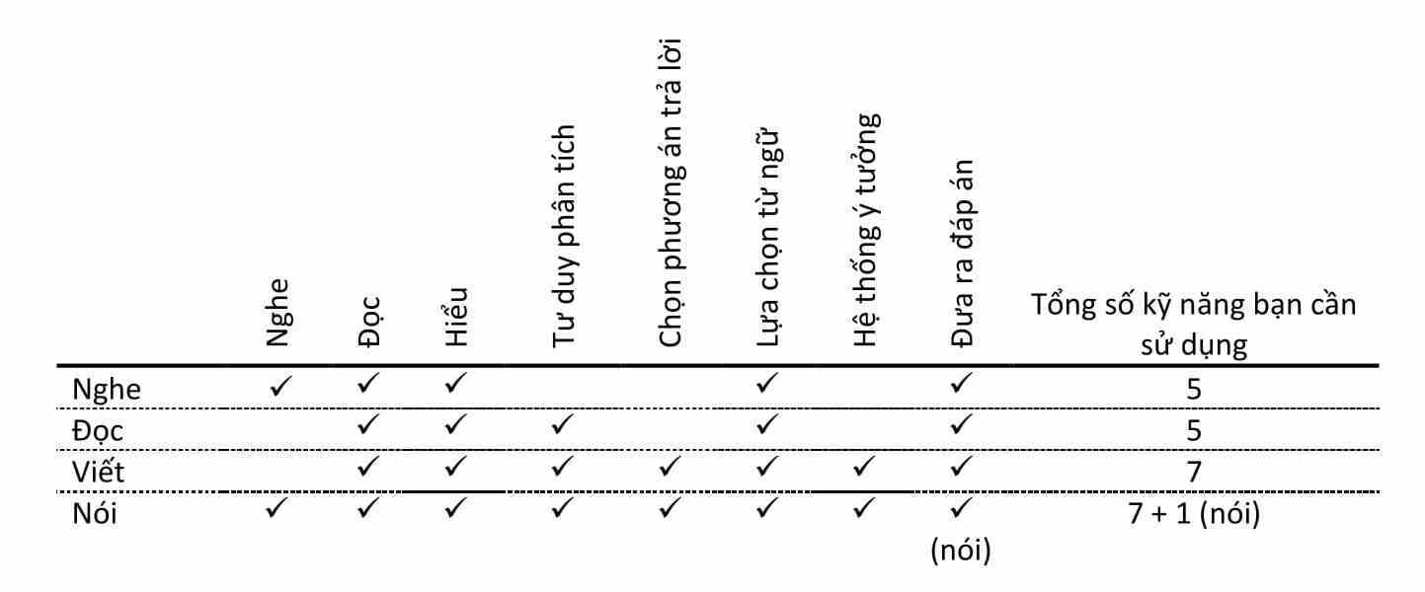
Có thể thấy, phần thi viết và nói yêu cầu nhiều kỹ năng hơn cả, do vậy mà chúng khó hơn phầnthi nghe và đọc.
Đối với phần thi đọc, kỹ năng cơ bản nhất mà bạn cần nắm được hoá ra lại đơn giản vô cùng. Đó là “câu nào dễ làm trước, câu nào khó làm sau”.
Phần thi đọc sẽ có 40 câu hỏi và sẽ diễn ra trong 60 phút. Giả sử rằng tổng thời gian đọc của bạn là 20 phút trong điều kiện bạn đã có những kỹ năng cần thiết như scanning (đọc lướt), skimming (tìm từ khoá), noting (lưu ý, ghi chú) và linking (liên kết các phần đọc được). Bên cạnh đó, bạn cần dành tối đa 10 phút để kiểm tra lại và viết câu trả lời vào phiếu trả lời. Vậy, bạn sẽ có 30 phút để đọc và trả lời các câu hỏi, có nghĩa là bạn chỉ có chưa tới 1 phút để trả lời mỗi câu hỏi.
Bạn cần nhớ rằng, các câu hỏi cho số điểm tương đương nhau (1 điểm) và bạn sẽ không bị trừ điểm khi không trả lời. Vậy bạn cần trả lời đúng nhiều nhất có thể chứ không phải là trả lời được một vài câu đúng nhất có thể.
Lời khuyên dành cho bạn: đừng dành quá 20 giây cho mỗi câu trả lời. Nếu bạn cảm thấy bạn không thể trả lời được ngay câu hỏi đó và cần đọc lại phần đọc để tìm thông tin, hãy chuyển tiếp tới những câu hỏi khác và hoàn thành chúng. Những câu hỏi dễ, hãy cố gắng trả lời chúng đúng trong một lần, hãy chắc chắn là chúng đã đúng và không cần kiểm tra lại. Bằng cách đó, bạn sẽ để dành được nhiều thời gian hơn từ những câu hỏi dễ và đầu tư số thời gian đó để trả lời những câu hỏi khó hơn trong lần đọc lại thứ hai (sau khi đã hoàn thành tất cả các câu hỏi dễ trong một lần đọc).

Phần thi viết
Đây thường sẽ là phần thi cuối cùng trong buổi thi IELTS đầu tiên của bạn. Phần thi viết sẽ là phần khó hơn cả vì (1) bạn cần nhiều kỹ năng hơn và (2) bạn đã thấm mệt sau gần 2 tiếng “chiến đấu” với phần thi nghe và đọc.
Vấn đề thường gặp phải nhất khi thực hiện phần thi viết là bạn bị “kẹt” trong một ý tưởng nào đó. Bạn có ý tưởng nhưng bạn không tìm ra được một từ hay để diễn đạt nó, bạn cố gắng viết nó ra nhưng lại chỉ viết được một câu dài và không cô đọng, sau đó bạn cảm thấy không hài lòng và tiếp tục cố gắng viết lại câu đó. Việc đó khiến bạn mất thời gian và thậm chí có thể không hoàn thành bài viết.
Đương nhiên một viết IELTS tốt là bài có sử dụng đủ số lượng từ vựng có giá trị, có kết cấu mạch lạc, có ý tưởng hay, v.v. Nhưng, bạn cần nhớ rằng bài viết phải đủ các thành phần Mở bài, Thân bài và Kết luận. Bằng không, dù các câu bạn viết rất chau chuốt, bạn vẫn sẽ mất 1/3 số điểm cho mỗi phần mà bạn thiếu.
Lời khuyên dành cho bạn: nếu bạn không thể tìm ra được cách triển khai ý tưởng trong vòng quá một phút, hãy quay về kết cấu câu quen thuộc và các từ vựng mà bạn đã biết, bạn cần sử dụng thời gian của bạn để hoàn thành bài viết. Bên cạnh đó, tránh viết câu quá dài, quá phức tạp (sử dụng nhiều hơn 2 mệnh đề).
Một lần nữa, hãy nhớ rằng bạn cần phân bổ thời gian viết thật hợp lý. Và, việc đáp ứng đầy đủ kết cấu của một bài viết quan trọng hơn rất nhiều so với việc bạn viết được một đoạn hoặc một câu thật hay.

Phần thi nói
Đây là phần thi khó nhất, thường được thực hiện vào ngày thi thứ hai trong một cuộc thi IELTS. Bạn sẽ có khoảng 15 phút trò chuyện và trao đổi với một người đưa ra câu hỏi. Đây chính là phần thi mà nhiều bạn cảm thấy không đủ tự tin hơn cả.
Lời khuyên dành cho bạn khi nói: hãy nói chậm rãi nếu bạn chưa tự tin với khả năng nói nhanh của mình, đảm bảo các từ bạn phát âm và ý bạn muốn truyền tải đủ rõ rằng, tránh việc bạn nói thật nhanh và không rõ chỉ vì bạn chưa đủ tự tin hoặc bạn muốn che lấp khuyết điểm về phát âm của mình.
Theo đánh giá của một người luyện thi IELTS nhiều kinh nghiệm, một bài nói rõ ràng, rành mạch sẽ được đánh giá cao hơn nhiều so với một bài nói không thực sự rõ ràng với ý định truyền tải thật nhiều thông tin. Bạn hãy nhớ rằng bạn được đánh giá trên khả năng truyền tải ý tưởng của bạn chứ không phải là số lượng ý tưởng bạn truyền tải được làbaonhiêu.
Với những kỹ năng rất cơ bản (nhưng thường bị quên mất) này, bạn hoàn toàn có thể nâng điểm IELTS của bạn thêm từ 0.5 tới 1.0 điểm nếu bạn thực hiện chúng một cách bài bản và có hiệu quả. Tất nhiên, trong thời gian đầu áp dụng, bạn sẽ thấy bạn tốn thêm thời gian chú ý tới chúng nhưng hãy tin rằng chúng sẽ phát huy tác dụng. Một khi bạn đã quen, chúng sẽ trở thành “bản năng” của bạn và sẽ giúp bạn hoàn thiện hơn phần thi của mình.
Chúc bạn thành công!

